Сдача статотчетности в системе Web-сбор Росстата
с применением приложения «Госключ»

1. Установите приложение "Госключ" на свое мобильное устройство
по ссылке https://www.gosuslugi.ru/goskey

2. В приложении "Госключ" получите усиленную неквалифицированную электронную подпись по следующему алгоритму:
2.1 Запустите приложение «Госключ» на мобильном устройстве и нажмите «Приступить»:  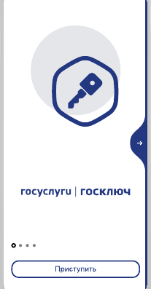 | 2.2 Введите логин/пароль от вашей учетной записи на портале Госуслуг и нажмите «Войти»:  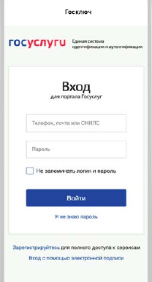 | 2.3 Введите код из СМС,  полученного на номер,  указанный в учётной  записи Госуслуг  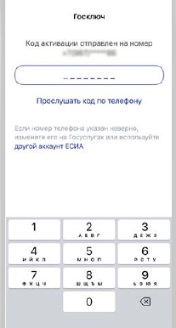
2.4 Нажмите «Продолжить»  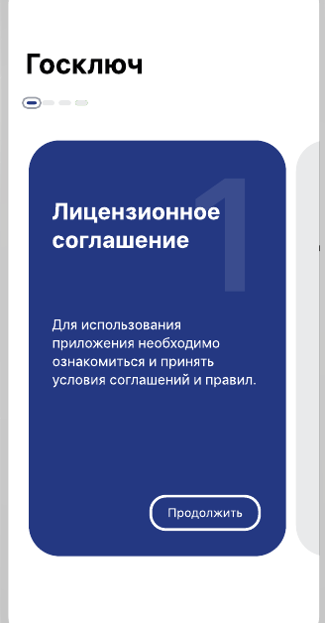 | 2.5 Ознакомьтесь с документами и нажмите кнопку «Продолжить»  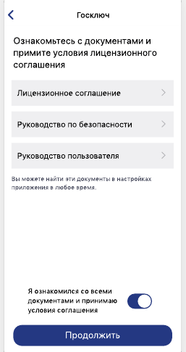 | 2.6 Задайте пароль для защиты ключей электронной подписи:  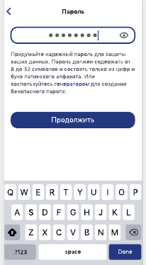
2.7 Подтвердите пароль  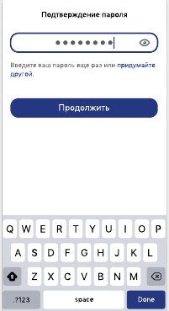 | 2.8 Генерация случайных чисел  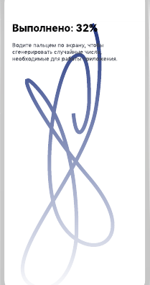 | 2.9 Подтвердите выпуск УНЭП нажатием кнопки «Подписать»  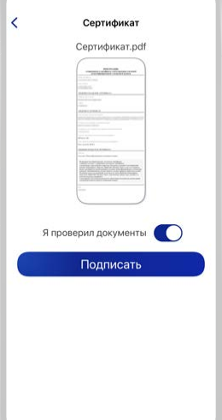

3. Пройдите регистрацию (если не были зарегистрированы ранее) в системе Web-сбора Росстата. Подробнее на сайте Кировстата (https://43.rosstat.gov.ru/websbor).

4. Заполните отчет и выполните его контроль в Личном кабинете респондента системы Web-сбора (https://websbor.rosstat.gov.ru). Нажмите кнопку «Сохранить» и закройте подготовленный отчет:
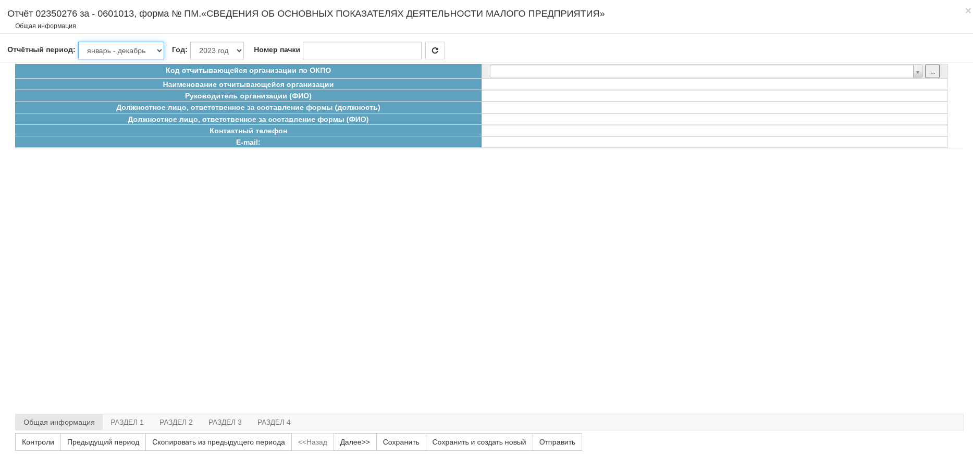

5. Выгрузите отчёт в формате XML. Для этого в списке нажмите кнопку «Операции» и выберите пункт «Выгрузить в XML»:
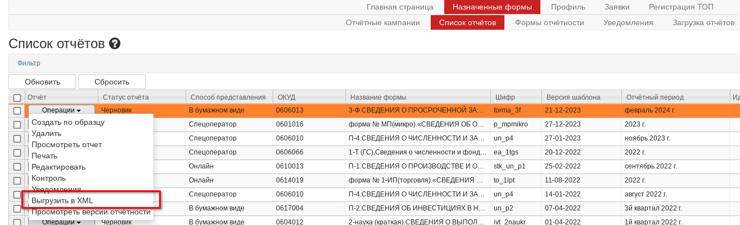
Выгруженный файл будет иметь название на подобии следующего: 0609707_001_012_02350276_2024_1202__202402281226.xml
Менять наименование файла не надо.

6. Зайдите в Госуслуги и с помощью сервиса Подписания документов в «Госключе» загрузите файл XML и отправьте его на подписание. Данные действия выполняются на персональном компьютере с операционной системой Windows, Linux или MacOS. Действуйте по следующему алгоритму:
6.1 Войдите в Госуслуги и в поиске наберите Подписания документов в «Госключе» 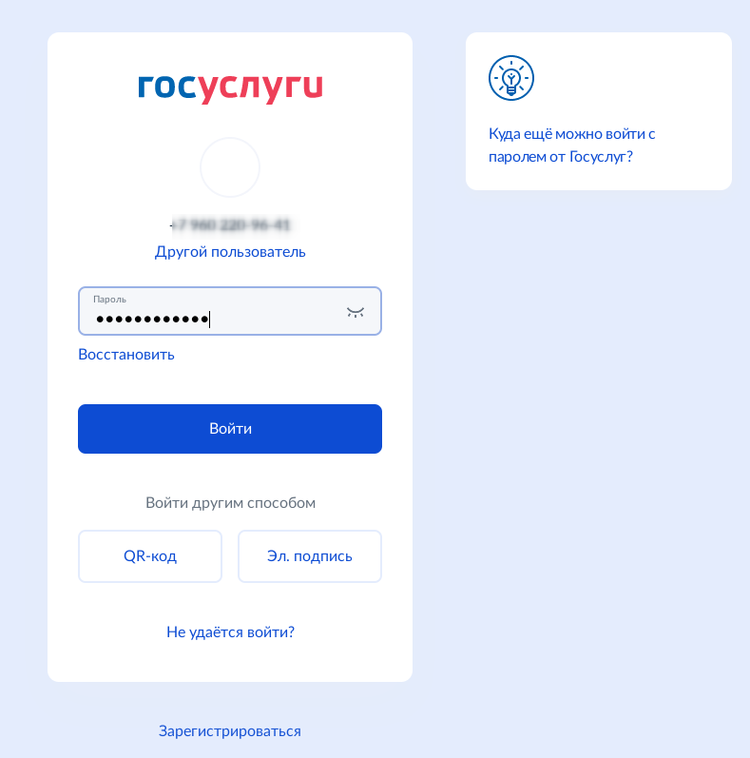
6.3 Нажмите кнопку «Начать»  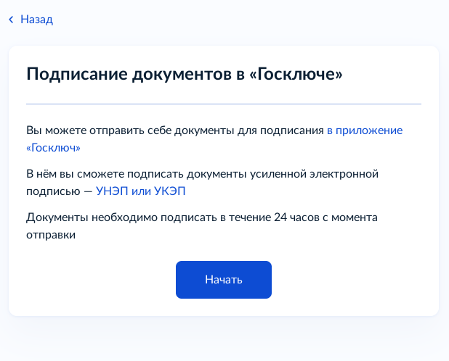 | 6.4 Выберите категорию «Прочее» и нажмите «Продолжить»  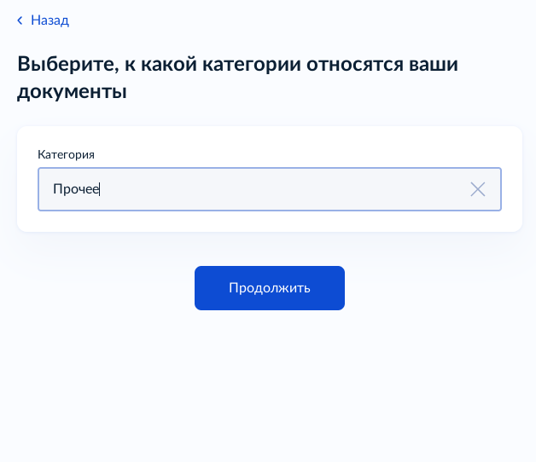
6.5 Загрузите файл XML, выгруженный в п. 5  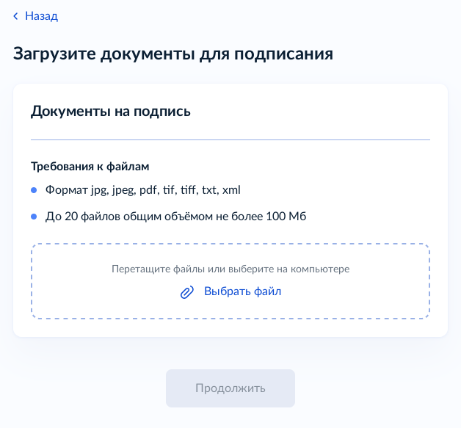 | 6.6 Нажмите кнопку «Продолжить»  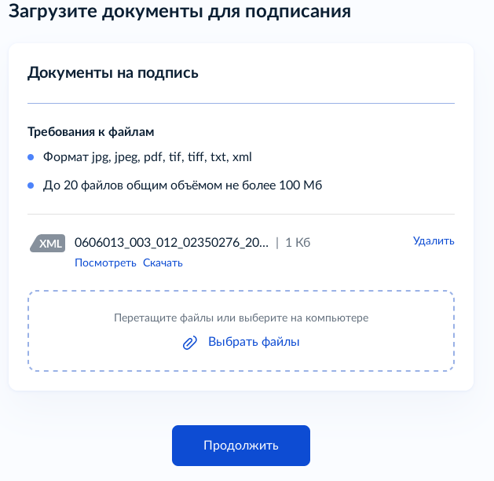
6.7 Введите название документа и нажмите кнопку «Продолжить»  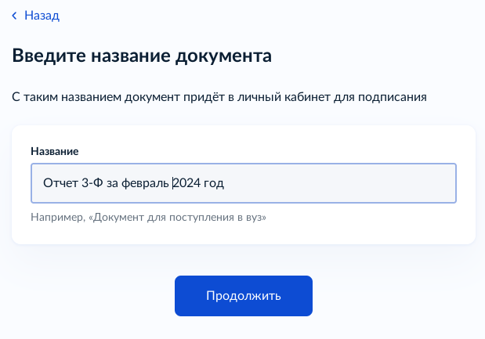 | 6.8 Выберите УНЭП  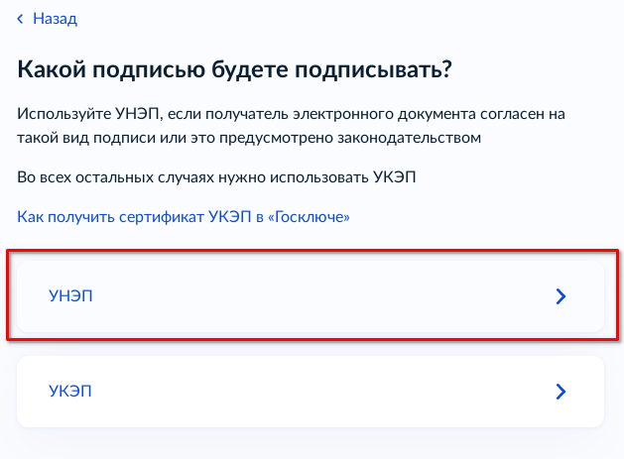
6.9 Нажмите «Отправить в «Госключ»»

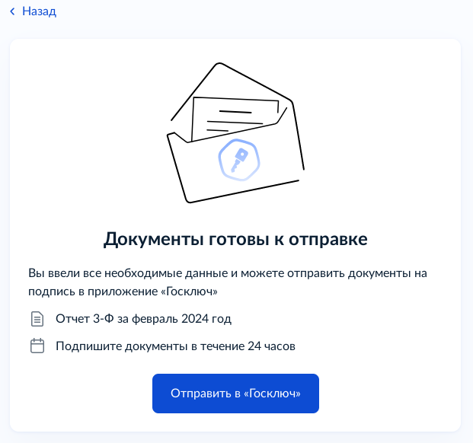

7. На мобильном устройстве в приложении «Госключ» подпишите файл XML, по следующему алгоритму:
7.1 Зайдите в приложение «Госключ» и нажмите «Подписание документов»:  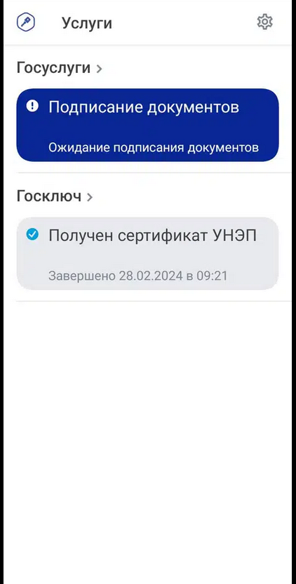 | 7.2 Подвердите ознакомление с документом и нажмите «Подписать»  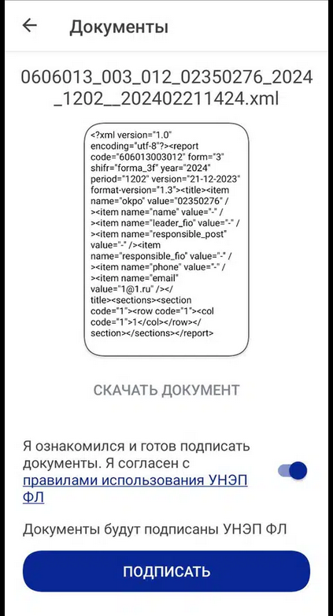
8. После подписания отчета, скачайте архив в формате ZIP с портала «Госуслуги» из раздела «Уведомления» учетной записи пользователя «Госуслуг», по следующему алгоритму (действия выполняются на компьютере):
8.1 Зайдите в раздел «Уведомления» Госуслуг и нажмите на уведомление «Документы подписаны» от сервиса «Госключ»:  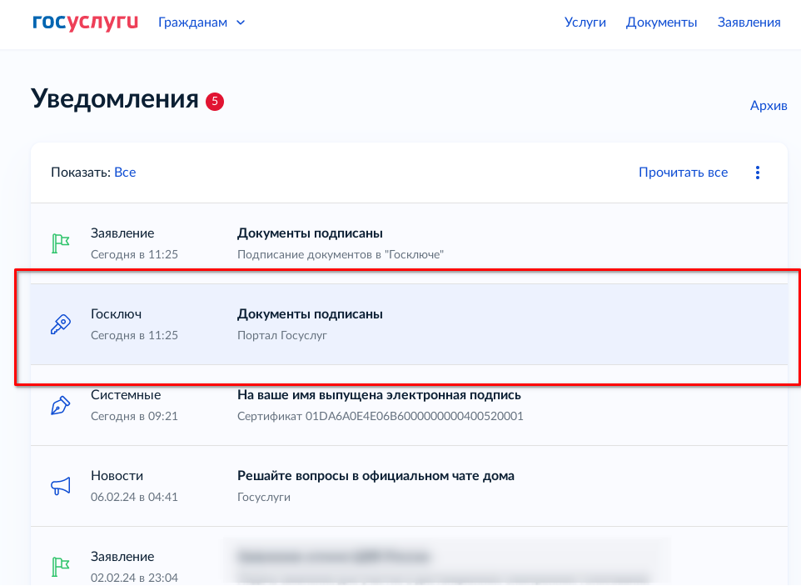 | 8.2 Нажмите «Скачать всё». Дождитесь скачивания файла goskey.zip  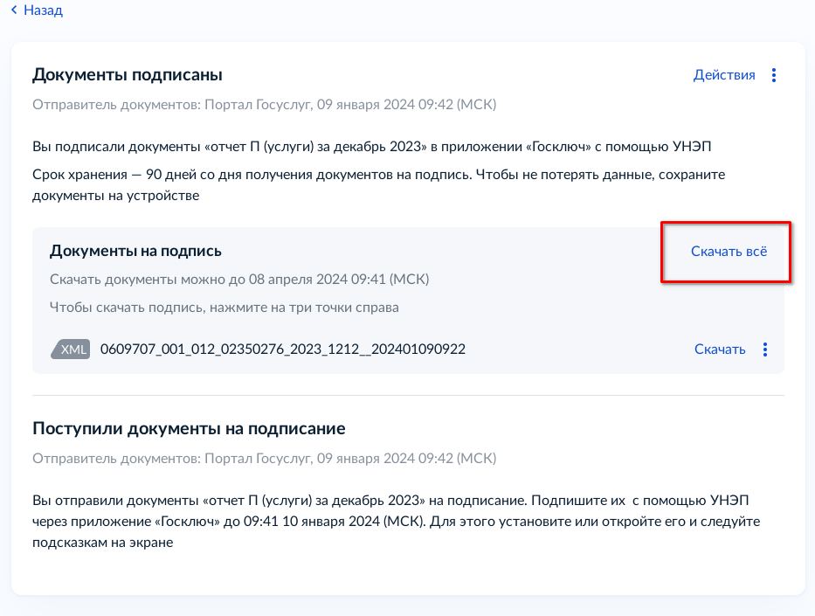

Если нет архивного файла, то скачайте файл отчёта и файл с электронной подписью (должен иметь расширение *.sig или *.p7s) из раздела "Уведомления" учетной записи пользователя "Госуслуг". Создайте zip-архив, содержащий один файл с отчетом и один файл с электронной подписью.
9. Загрузите скачанный архив в личном кабинете системы Web-сбора Росстата. Алгоритм действий:
9.1 Зайдите в личный кабинет системы Web-сбор Росстата и перейдите в раздел «Загрузка отчетов». Нажмите кнопку «Выбрать».
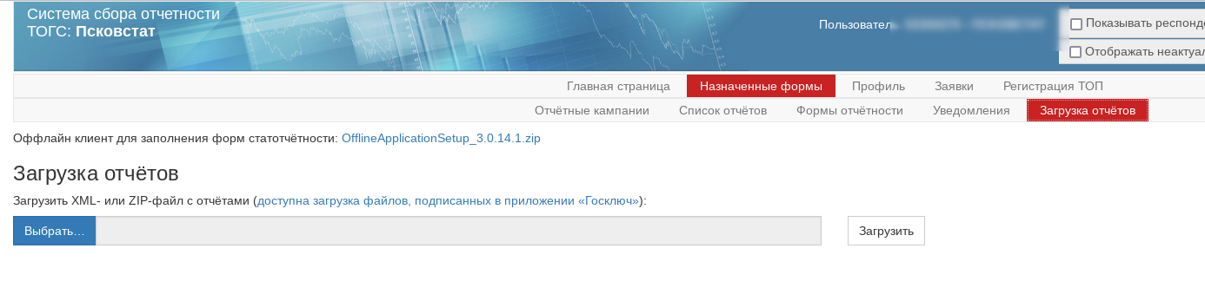

9.2 Выберите файл goskey.zip (полученный в п. 8.2) и нажмите кнопку «Загрузить»:
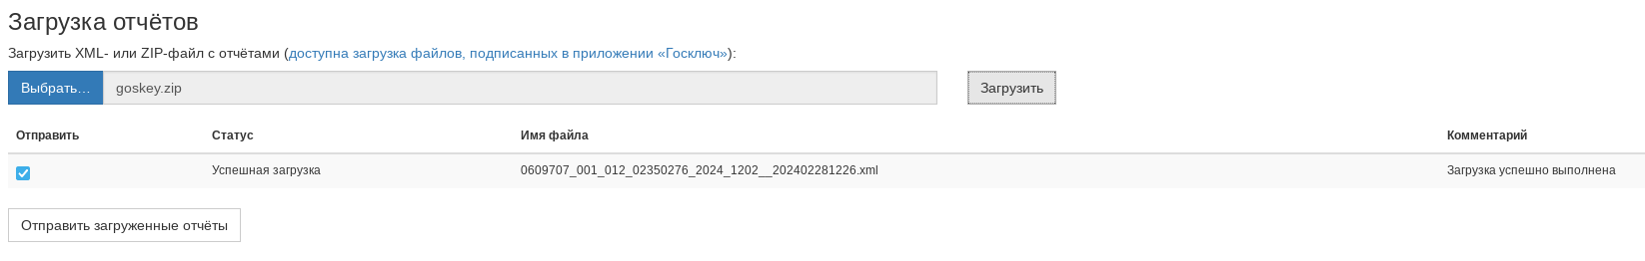

9.3 Нажмите кнопку «Отправить загруженные отчеты»
9.4 На экран будет выведено сообщение об успешной загрузке отчета:

10. Все оправленные отчеты можно посмотреть в разделе «Назначенные формы / Список отчетов». Если в этом разделе вы не видите отправленные отчеты, то необходимо выполнить следующие шаги:
10.1 Нажмите кнопку «Фильтр»
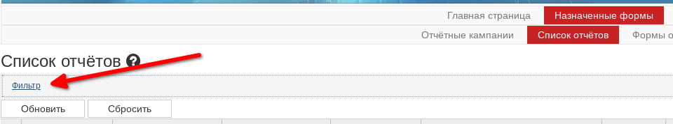

10.2 В поле «Статус отчета» уберите значения «Черновик» и «На доработке»:
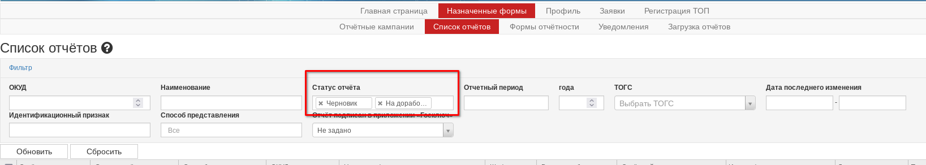

10.3 Нажмите кнопку «Обновить»

